第七章 多元函数积分学 导学
7.1 重积分
7.1.1 二、三重积分的概念与性质
一、 相关问题
1．给定一个曲顶柱体，如何求其体积？
2．给定一个非均匀的平面薄片，如何求其质量？
3．给定一个非均匀的空间立体，如何求其质量？
二、相关知识
1．二重积分的定义形式、几何意义、物理意义？
2．三重积分的定义式，几何、物理意义？
3．重积分的统一定义是如何给出的？
三、练习题
1．已知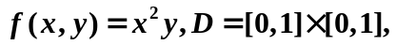用重积分的定义求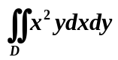。（提示：用直线网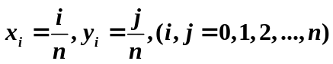分割积分区域）。
2．利用二重积分的几何意义，计算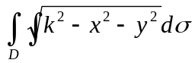的值，其中D：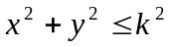
3．补充二重积分的对称性质，并计算二重积分
（1）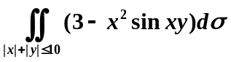
（2）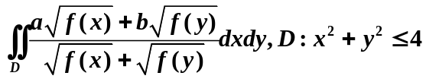
4．用重积分的比较性质比较下列积分的大小
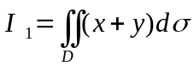，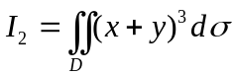其中：D由x+y=1，x轴，y轴围成。
5．设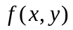为连续函数，求极限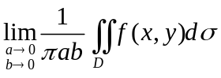，
其中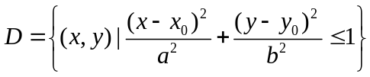
四、思考题：
1．在二重积分的定义中，关于区域的分割程度的描述为什么要求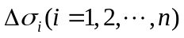中最大的直径趋于零，可不可以改为要求中最大的面积趋于零？

